医院污水处理消毒剂市场调研需求书
一、项目概况
1.项目名称：医院污水处理消毒粉剂项目
2.项目类别：货物类
3.供货方式：协议供货，每次接到院方下单通知，公司24小时内将货物交至院方指定地点，应急送货时间12小时内。急需货品节假日照常配送。
4.采购内容及用途：医院每日产生污水约600吨（含朝阳门诊），现确定1家中标供应商为南方医科大学第五附属医院提供污水处理消毒粉剂。
5.项目最高限价：人民币 万元/年，两年 万元，报价需含税费、配送费、确保医院所以污水能完成消毒处理，3套安全型的消毒粉剂自动溶解投加装置设备等一切交付院方使用的费用。
6.设备维护：消毒粉剂自动溶解投加装置设备由公司负责维修保养，所产生的一切费用由公司承担。
7.设备维修响应时间：在接到院方通知后1个小时内响应，4个小时内到现场处理完毕。
8.服务期限：服务期为自合同签订之日起两年。
9.保质期及包装质量要求：保质期不低于180天，所共货物必须包装完好、外包装未拆封。
二、污水处理消毒粉剂相关要求

产品名称（污水处理消毒粉剂） | 市场调研报价
单过硫酸氢钾消毒粉剂 | 元/KG
- 主要成分：单过硫酸氢钾25%-30%、氯化钠5%、活性氧含量10%。
- 水溶液主要成分：有效物质含量：新生态氧【O】、硫酸自由基SO4-.羟基自由基OH.超氧自由基[ROO] .过氧化氢H2O2微量次氯酸。
3.消毒粉需具备相关的消毒用品许可证，符合国家相关标准，为颗粒状末（粉剂），易溶于水，产品在固态时安全稳定不发生反应，溶于水后通过系列链试反应，连续产生激发态氧自由基，杀菌效果优异，且消毒粉在水中分解释放出氧气和硫酸钾，不产生有害物资。
4. 经投放消毒产品进行处理后的污水(排放口污水)中有效活性氧成分不低0.5mg/L(活性氧检测仪检测的结果为准)。公司需提供一部配套活性氧检测仪供日常检测使用。
5.污水处理能力及相关要求：1公斤消毒粉剂处理污水达到100m³以上（含100m³），项目实行包干价，消毒粉年采购金额不高于公司的年度总报价。公司须保证年采购金额不高于年度总报价的前提下医院污水处理的各项指标均能达到国家要求，若不合格，公司自行垫加消毒粉，直至污水处理各项指标达到国际要求，垫加部分的消毒粉费用由公司承担。
6.投标人需承诺所供的消毒产品应符合国家有关医疗机构污水处理消毒管理的质量标准，如不符合应退货退款，并承担违约责任。
7.公司配套3台安全型的消毒粉剂自动溶解投加装置设备，其中住院部2台，朝阳门诊1台(含发生安装维护、运输、材料、调试费、税金等一切费用)。
产品名称 | 污水处理能力 | 设备功率 | 设备日耗水量 | 配药周期
安全型的消毒粉剂自动溶解投加装置设备 | 800m³/天 | 不超过1000W | 不超过1吨 | 12H/次或24H/次

8.所供消毒产品必须符合国家行业生产及经营标准并货真价实。
9.所供消毒产品各项技术指标必须符合国家有关质量检测、环保标准及产品出厂标准符合《消毒技术规范》，产品必须无腐蚀，对人体无伤害，安全环保性，需有广东省广州市级疾控中心提供的检测报告。
10.经投加所供消毒产品处理后的医院污水必须符合《医疗机构水污染物排放标准》(GB18466一2005)的菌类标准，符合广州市从化区环保局24小时动态监测排污标准最高允许排放标准。院方使用公司的产品后，经广州市疾控部门及环保部门检测合格，达到下表要求（具体按部门规定标准）。经广州市疾控部门及环保部门检测不合格取消消毒产品付款并赔偿医院损失一切费用。

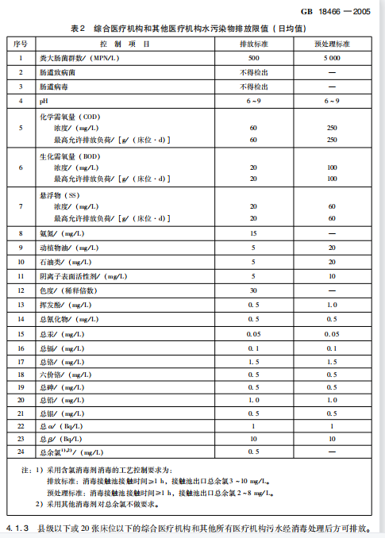
三、付款方式及履约保证金
1.院方按月支付费用，每月污水处理材料费用为： 元，公司每月开具正式发票及送货清单交甲方，甲方收到发票及送货清单后在三个月内付款给乙方。
2.项目实行包干价，公司须保证年采购金额不高于年度总报价的前提下医院污水处理的各项指标均能达到国家要求，若不合格，公司自行垫加消毒粉，直至污水处理各项指标达到国际要求，垫加部分的消毒粉费用由公司承担。
2.公司在签订合同前需向院方缴纳履约保证金一万元，合同到期，院方确认公司全部义务履行完毕且无违约责任后30日内，无息返还。
四、资质要求
1. 供应商具备《政府采购法》第二十二条所规定的条件。
2. 供应商必须是具有独立承担民事责任能力的在中华人民共和国境内注册的法人或其他组织，投标时提交有效的企业法人营业执照（或事业法人登记证等）副本复印件。
3. 消毒产品生产企业的卫生许可证。
4. 配套消毒粉需按国家规定提供国家级批件或者省级卫生部门核发的《消毒产品卫生安全评价报告备案凭证》及《消毒产品卫生安全评价报告》，且相关文件可证明配套消毒药剂适用于“医疗污水”消毒。
5.如为非生产商，需提供生产企业授权经营企业代理委托书
6.本项目不接受联合体投标、分包、转包。

五、考核要求（详见考核表）
序号 | 考核内容 | 评价得分
1 | 对供货商年度送货是否及时进行评价 | □（20分）送货非常及时，均能按合同要求的时间送货。  □（16分）送货及时，仅有1-2次未能按要求时间送货，但超时不超过24小时。  □（0分）送货不及时，出现3次及以上未能按要求时间送货。
2 | 对供应商的服务态度进行评价 | □（20分）服务态度非常好。  □（16分）服务态度一般好。  □（0分）服务态度差。
3 | 对供应商货物的品质进行评价 | □（20分）按时按量交货，产品包装、外观、防护完善，产品通过质量认证，合格证齐全。  □（16分）产品包装、防护一般，数量准确，及时送货达到交货地点。  □（0分）运输、交付、贮存中无防护，包装有破损且质量不达标。
4 | 对供应商的应急能力进行评价 | □（10分）应急能力很强，能按合同要求完成货物应急配送。  □（8分）应急能力一般，由1-2次未能按合同要求时间完成货物应急配送，但不超过24小时能完成的。  □（0分）应急能力差，出现3次以上不能应急送货。
5 | 对供应商的售后服务进行评价 | □（10分）售后服务好，能及时（24小时以内）反馈及解决院方提出的问题并提供相应的售后服务。  □（8分）售后服务一般，能较及反馈及解决院方提出的问题并提供相应的售后服务，且反馈解决时间不超过48小时。  □（0分）售后服务差，接收到院方提出的问题在48小时内无法完成处理的。
6 | 对供应商合同履约情况进行评价 | □（20分）完全履行合同职责，未出现违反合同条款情况。  □（16分）能较好履行合同职责，基本按合同要求完成任务。  □（0分）未按合同要求履行职责，屡次违约且不整改。
污水处理消毒粉年度供货考核表

备注：请在各项考核评价内容中的□打√，每项考评内容仅能选1个得分，不得多选、少选。100-90分为优秀、80-90分为合格、80分以下为不合格。此考评表将作为年度合同续约的重要依据，达到合格以上的供应才能续约。若有变动，以双方协商为准。

附件1
南方医科大学第五附属医院污水处理消毒剂市场调研报价表
产品名称（污水处理消毒粉剂） | 单位 | 年预算采购量 | 市场调研单价 | 总价
单过硫酸氢钾消毒粉剂 | KG | 2737.50

公司名（盖章）：
时间：

